به نام خالق رنگین کمان

ستاره باباجانی - زهرا طباطبائی - گزارش تمرین سری 7

بخش 2 ب: در این مرحله اقدام به محدودسازی پهنای باند اینترفیس eth1 به 3Mbps می‌کنیم. این کار را با استفاده از دستور زیر انجام می‌دهیم.

link.r1sw2.intf1.config(bw=3)

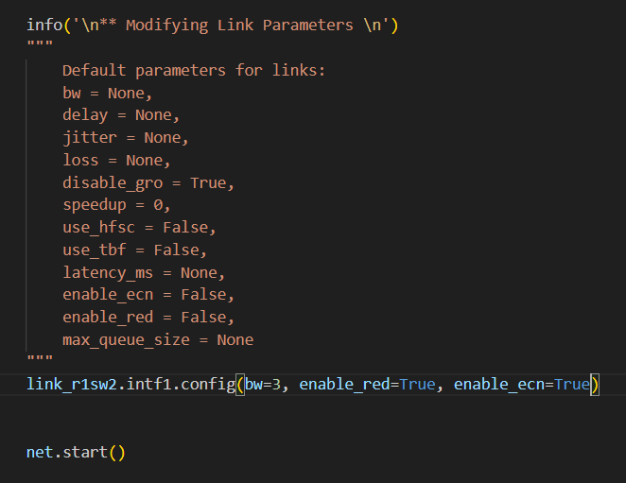

توپولوژی قبلی را clean-up کرده و مجددا فایل پایتون را اجرا می‌کنیم تا تغییرات اعمال شود.

سوال 4: همانطور که مشاهده می‌شود، در ستون length مقدار فریم‌های Ethernet مقدار 1042 بایت است که با مقدار تئوری همخوانی دارد.

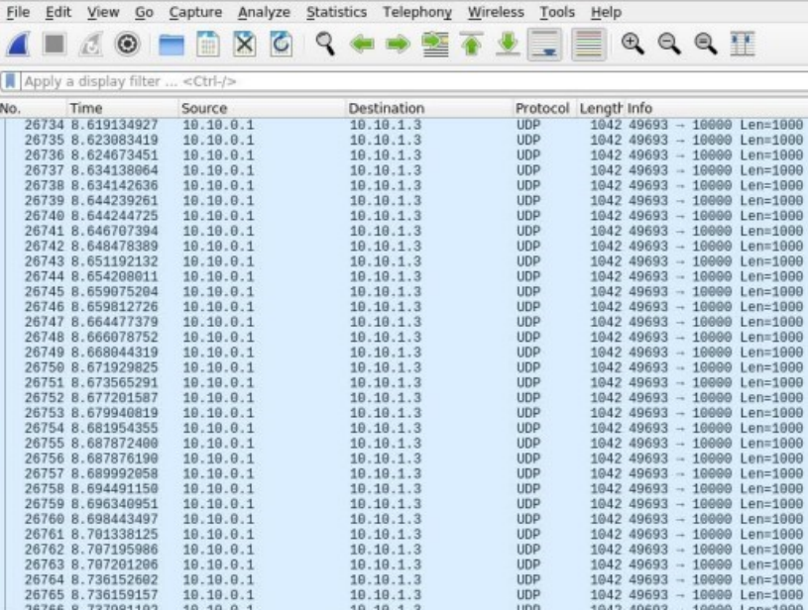

سوال 5: برای محاسبه‌ی حداکثر مقدار قابل دستیابی برای گذردهی داده‌های کاربردی (goodput) داریم:

سوال 6: پس از راه‌اندازی مجدد سرور UDP با پورت 10000 روی h3 و کلاینت UDP روی h1 با نرخ 100Kbps داریم:

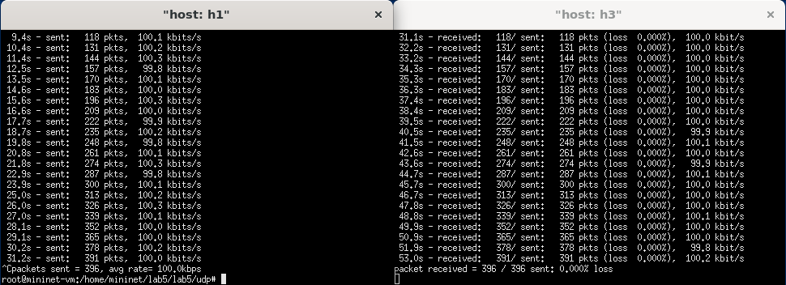

همانطور که مشاهده می‌شود، مقدار loss صفر و مقدار goodput حدود 100Kbps می‌باشد.

سوال 7: پس از اجرای عملیات بالا در نرخ‌های 3Mbps و 10Mbps داریم:

* اجرا با نرخ Mbps3: همانطور که مشاهده می‌شود، مقدار goodput حدود بازه‌ی 2850-2860 است که بسیار به عددی که به دست آوردیم (2.88 Mbps) نزدیک است و تقریبا همخوانی دارد چون مقدار packet loss کم است.

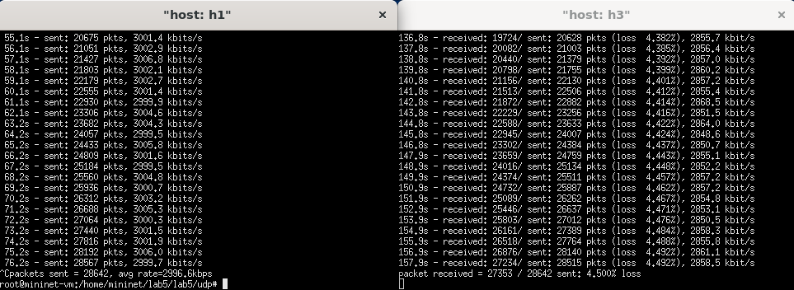

* اجرا با نرخ Mbps10:

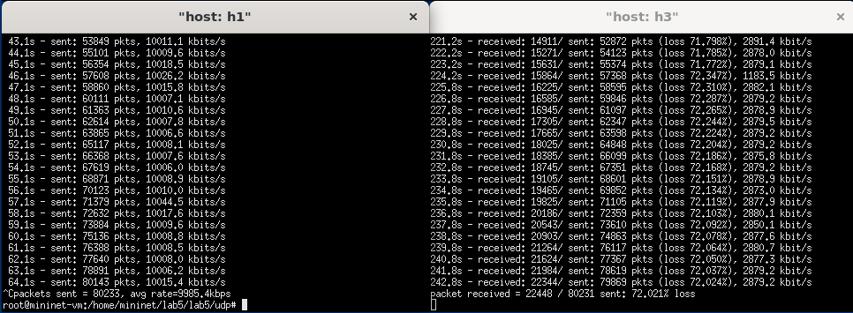

همانطور که مشاهده می‌شود، مقدار goodput حدود بازه‌ی 2870-2880 است که اگر از نظر تئوری بخواهیم محاسبه کنیم، داریم:

عددی که به طور تئوری به دست آمده است، بسیار با چیزی که در عمل می‌بینیم فاصله دارد که علت آن این است که حجم بسیار زیادی از داده‌ها و بسته‌ها loss می‌شوند. (نرخ packet loss حدود 72 درصد است.)

سوال 8: با گوش دادن به بسته‌ها در سمت سرور درستی فرضیه را به طور عملی اطمینان پیدا می‌کنیم. همانطور که در تصاویر زیر مشاهده می‌شود، مقدار هدر IP برابر 20 بایت، مقدار هدر اترنت برابر 14 بایت و مقدار هدر TCP برابر 32 بایت است:

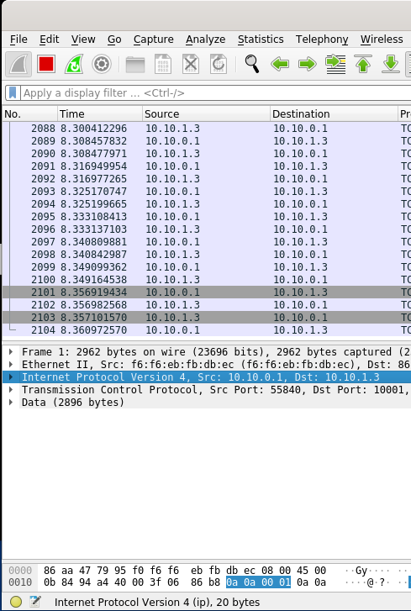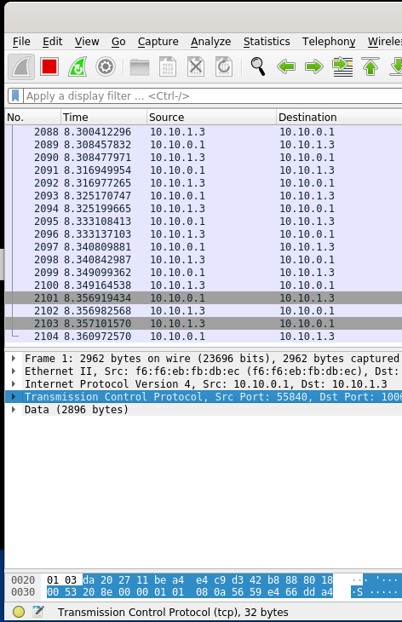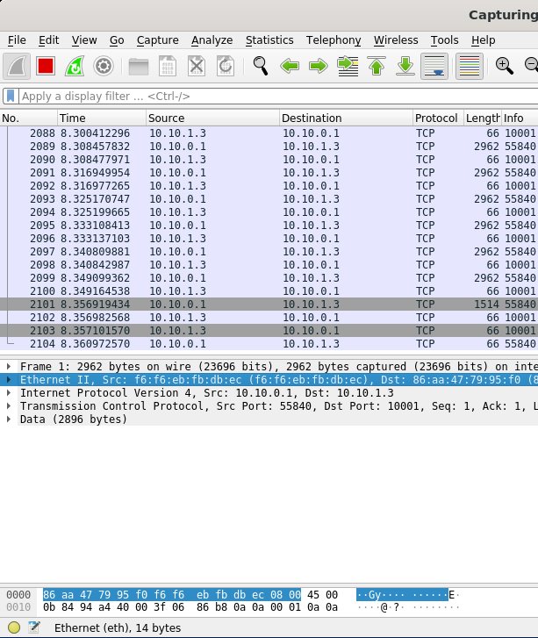

اما این قضیه درمورد data صدق نمی‌کند و مشاهده می‌کنیم مقدار Data برابر 2896 بایت می‌باشد:

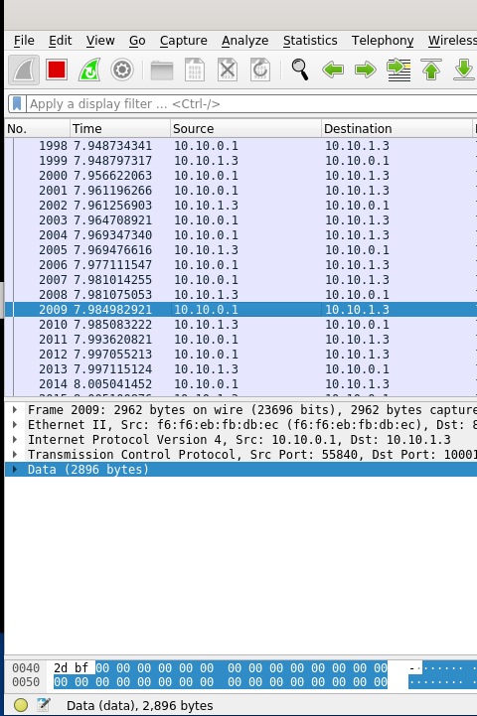

با توجه به توضیحات داخل گزارش کار، این موضوع به دلیل فعال بودن TCP Large Segment Offload است که برای غیرفعال کردن آن از دستور زیر استفاده می‌کنیم.

ethtool -K h1-eth0 tx off sg off tso off

پس از اجرای دستور زیر، مجددا در Wireshark به بررسی بسته‌ها می‌پردازیم. همانطور که مشاهده می‌شود، مشکل مربوطه برطرف شده است و هدر Data هم مقدار درست یعنی بایت را نمایش می‌دهد:

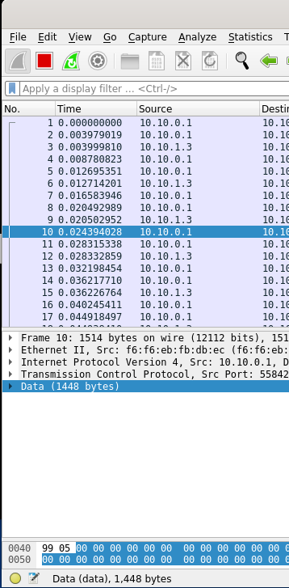

سوال 9: برای محاسبه‌ی مقدار goodput به صورت تئوری در پروتکل TCP به این صورت باید عمل کنیم که مقدار پهنای باند را در حاصل تقسیم اندازه‌ی داده‌های کاربردی بر اندازه‌ی کل فریم اترنتی به دست آوریم. همانطور که می‌دانیم، اندازه‌ی داده‌های کاربردی 1448 و اندازه‌ی کل فریم اترنتی 1514 بایت به دست آمده است. با درنظر گرفتن 3Mbps به عنوان پهنای باند داریم:

سوال 10: پس از راه‌اندازی مجدد سرور TCP با پورت 10001 روی h3 و کلاینت TCP روی h1 داریم:

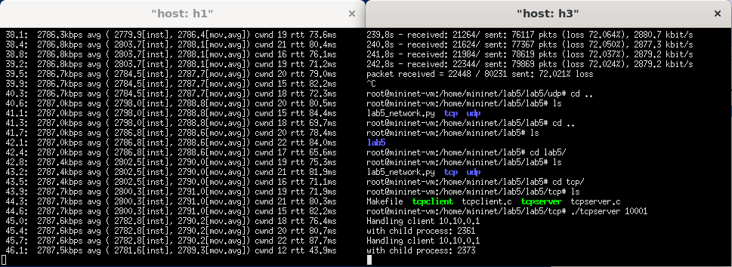

همانطور که مشاهده می‌شود، مقدار Goodput در این ارتباط حدود 2787Kbps به دست آمده است که بسیار نزدیک به مقدار تئوری (2.86 Mbps) است. دلیل آن هم این است که مقدار packet loss در آزمایش انجام‌شده بسیار کم است و حداکثر بسته‌ها ارسال می‌شوند.